山东省滨州市2015年中考化学试卷
一、（本题包括16小题，每小题只有一个选项符合题意，每小题3分，共48分）
1．海洋是重要的资源，利用海水可以得到许多产品．①海水“晒盐”；②海水“制碱”；③海水“淡化”；④从海水中提取镁．其中主要利用化学变化的是（ ）
 | A． | 全部 | B． | ①②④ | C． | 只有② | D． | 只有②④

2．水是我们日常生活必不可少的物质，下列有关水的说法正确的是（ ）
 | A． | 用过滤的方法可以使硬水软化
 | B． | 用活性炭吸附水中的色素和异味是化学变化
 | C． | 可用肥皂水区分硬水与软水
 | D． | 水通电分解时产生的氢气和氧气质量比为2：1

3． 2015年4月22日是第46个世界地球日，其活动主题为“珍惜地球资源，转变发展方式﹣﹣提高资源利用效率”，下列做法不符合这一主题的是（ ）
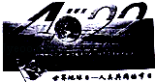
 | A． | 回收利用废旧金属，保护金属资源
 | B． | 推广无纸化办公，使用再生纸且双面打印
 | C． | 大力发展新资源，禁止使用化石燃料
 | D． | 洗菜的水用来浇花

4．（3分）（2015•滨州）下列事实的结论或解释中不正确的是（ ）
 | A． | 水烧开后易把壶盖冲起﹣﹣说明温度升高分子会变大
 | B． | 公园的桂花开放时满园飘香﹣﹣说明分子在不断运动
 | C． | 酸碱中和反应都能生成水﹣﹣实质是H⁺与OH﹣ 结合生成了H₂O
 | D． | 铝制品有抗腐蚀性能﹣﹣实质是表面生成了致密氧化膜起保护作用

5．（3分）（2015•滨州）下列各组物质中，由相同元素组成的是（ ）
 | A． | 冰和干冰 | B． | 银和水银 | C． | 烧碱和纯碱 | D． | 水和双氧水

6．（3分）（2015•滨州）全球近140个国家将根据签署的《国际防治汞污染公约》，在2020年前禁止生产和出口含汞产品，如电池、荧光灯、化妆品、温度计、血压计等，分析如图判断关于汞元素的相关信息正确的是（ ）
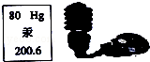
 | A． | 汞的化学式为Hg | B． | 汞原子的质量为200.6g
 | C． | 汞原子的中子数是80 | D． | 汞为非金属元素

7．（3分）（2015•滨州）下列关于氧气的说法正确的是（ ）
 | A． | 氧气能支持燃烧，可作燃料
 | B． | 水生生物能依靠溶于水中的氧气而生存
 | C． | 氧气能跟所有物质发生氧化反应
 | D． | 氧气约占空气总体积的78%

8．（3分）（2015•滨州）如图是a、b、c三种物质的溶解度曲线，下列分析不正确的是（ ）
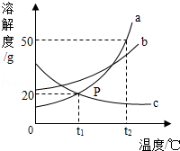
 | A． | t₂℃时，a、b、c三种物质的溶解度由大到小的顺序是a＞b＞c
 | B． | t₂℃时，将50ga物质（不含结晶水）放入100g水中充分溶解得到a的饱和溶液
 | C． | 将t₂℃时，a、b、c三种物质的饱和溶液降温至t₁℃，所得溶液的溶质质量分数关系是b＞a=c
 | D． | 将c的饱和溶液变为不饱和溶液，可采用降温的方法

9．（3分）（2015•滨州）化学用语的学习化学的重要工具，下列对化学用语的叙述或使用正确的是（ ）
 | A． | H₃﹣﹣NH₃中氮元素显﹣3价 | B． | 4H﹣﹣4个氢元素
 | C． | 镁离子﹣﹣Mg⁺² | D． | 氧化亚铁﹣﹣Fe₃O₄

10．（3分）（2015•滨州）二氧化碳的下列用途中只利用了其物理性质的是（ ）
 | A． | 二氧化碳能用作灭火器
 | B． | 干冰能用于人工降雨
 | C． | 二氧化碳能用来生产汽水等碳酸饮料
 | D． | 二氧化碳用作气体肥料

11．（3分）（2015•滨州）下列各项实验中，所用试剂及实验操作均正确的是（ ）
 | A． | 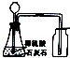  制取CO₂ | B． | 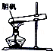  加热固体
 | C． | 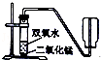  制取氧气 | D． | 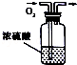  除去O₂中的水蒸气

12．（3分）（2015•滨州）我国民间有端午节挂艾草驱虫辟邪的习俗，艾草中含有丰富的黄酮素（化学式为C₁₅H₁₀O₂），有很高的药用价值．下列氧化黄酮素的叙述错误的是（ ）
 | A． | 黄酮素属于有机物
 | B． | 黄酮素中碳、氢元素的质量比为18：1
 | C． | 黄酮素的相对分子质量为222
 | D． | 黄酮素由27个原子构成

13．（3分）（2015•滨州）下列说法正确的是（ ）
 | A． | 大米、花生霉变后洗一洗可以食用
 | B． | 冬天用煤炉取暖，为防止热量散失，应关紧门窗
 | C． | 工业炼铁是利用还原剂在高温下把铁从铁矿石中还原出来
 | D． | 人体若缺少碘元素易患甲状腺肿大，因此要尽可能多吃含碘食物

14．（3分）（2015•滨州）古语道：“人要实，火要虚”．此话的意思是说：做人必须脚踏实地，事业才能有成；燃烧固体燃料需要架空，燃烧才能更旺．从燃烧的条件看，“火要虚”的实质是（ ）
 | A． | 增大可燃物的热值
 | B． | 提高空气中氧气的含量
 | C． | 提高可燃物的着火点
 | D． | 增大可燃物与空气的接触面积

15．（3分）（2015•滨州）有X、Y、Z三种金属，把Y投入X（NO₃）₂溶液中，Y表面有X析出，若分别将X、Z投入稀硫酸中，X表面有气泡冒出，Z无变化．则X、Y、Z三种金属的活动性由强到弱的顺序是（ ）
 | A． | Z＞Y＞X | B． | Y＞X＞Z | C． | X＞Y＞Z | D． | X＞Z＞Y

16．（3分）（2015•滨州）在一个密闭容器中放入甲、乙、丙、丁四种物质，在一定条件下发生化学反应，一段时间后，测得部分数据如下表：
物质 | 甲 | 乙 | 丙 | 丁
反应前质量/g | 18 | 1 | 2 | 32
反应后质量/g | X | 26 | 2 | 12
下列说法中，不正确的是（ ）
 | A． | 反应后物质甲的质量为13g
 | B． | 乙是反应物
 | C． | 参加反应的甲和丁的质量为1：4
 | D． | 物质丙可能是该反应的催化剂

二、（本题包括6小题，共30分）
17．（4分）（2015•滨州）现有七种物质：
①硝酸钾②小苏打③熟石灰④聚乙烯⑤生石灰⑥氯化钙⑦碳酸钙．
试按下列要求用序号填空：
（1）常用作干燥剂得到是 ；（2）常用作发酵粉主要成分的是 ；
（3）可以制作食品包装袋的是 ；（4）常用作改良酸性土壤的碱是 ．

18．（5分）（2015•滨州）根据你对元素知识的认识，请在横线上依次填写有关铝元素的5个信息：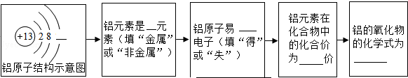

19．（5分）（2015•滨州）清明时节，同学们相约外出踏青野炊．请用化学知识分析小丽问题：
（1）野炊食谱人表所示：
主食 | 馒头
配菜 | 红烧肉、豆腐汤、牛肉干
从合理膳食角度来看，你认为食谱中还应添加 （填字母）；
A．炒鸡蛋 B．牛奶 C．黄瓜 D．烤野兔肉
（2）野炊后同学们准备将垃圾分类处理，其中属于不可回收垃圾的是 （填字母）；
A．废纸 B．果皮 C．易拉罐 D．塑料桶
（3）小滨用洗涤剂洗去手上的油迹，是利用了洗涤剂的 作用；
（4）大家在田边看到农民正在使用化肥NH₄NO₃，于是联想到NH₄NO₃不能和熟石灰混合施用，请用化学方程式解释原因 ．

20．（4分）（2015•滨州）图中A～E是操作化学常见的物质，已知A和E都可以作燃料，其中A是天然气的主要成分，请分析回答：
（1）反应①的化学方程式为 ；
（2）反应②中的产物B通常用 检验；
（3）E物质作燃料的优点是 （答一条即可）．
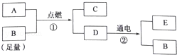

21．（7分）（2015•滨州）如图是同学们经常使用交通工具﹣﹣自行车，请完成下列各题：
（1）所标各部件中由金属材料制成的是 （填序号），属于有机合成材料的有 （任选一种物质填序号）．
（2）车轮的钢圈在潮湿的空气中会锈蚀，这是铁与空气中的 和水蒸气等物质发生化学反应的结果．通常用盐酸除铁锈，该反应的化学方程式为 ；
（3）新型食品保鲜剂“纳米α铁粉”被称为“双吸剂”，其实质就是利用了铁生锈的原理，若用化学方法检验使用一段时间的“纳米α铁粉”是否完全失效，可选用 检验，若出现 的现象，说明该双吸剂仍可使用．
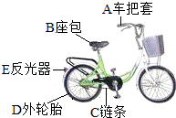

22．（5分）（2015•滨州）“微观﹣宏观﹣符号”三重表征是化学独特的表示物质及其变化的方法．请结合图示完成下列问题：
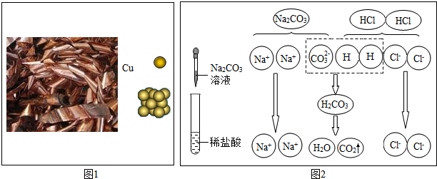
（1）图1中，“Cu”表示多种信息，如表示铜元素、金属铜单质，还能表示 ；
（2）从微粒的角度说明图2反应的实质是 ；
（3）为减少温室气体排放，人们积极寻找不含碳元素的燃料．经研究发现NH₃燃烧的产物没有污染．且释放大量能量，有一定应用前景．其反应的微观示意图如图3：
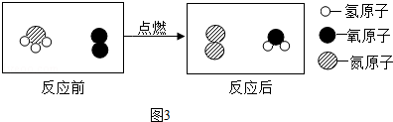
该反应的化学方程式为 ，其基本反应类型属于 ．

三、（本题包括2小题，共12分）
23．（4分）（2015•滨州）如图是配制溶质质量分数为10%的NaCl溶液的实验操作示意图：
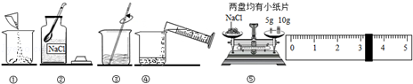
（1）用图中序号表示配制溶液的正确操作顺序 ；
（2）图②中用来取用NaCl的仪器是 ；
（3）称量NaCl时，天平平衡后的状态如图⑤所示，游码标尺示位置见图，则称取的NaCl质量为 g；
（4）NaCl称量完毕放回砝码时，发现10g的砝码有缺损，若其他操作步骤正确，则所配制溶液的质量分数 （填 “大于”、“小于”或“等于”）10%．

24．（8分）（2015•滨州）某化学课堂围绕“酸碱中和反应”，将学生分成若干小组，在老师引导下开展探究活动．以下是教学片段，请你参与学习并帮助填写空格（包括表中空格）．
【演示实验】将一定量的稀H₂SO₄加入到盛有NaOH溶液的小烧杯中．
【学生板演】该反应的化学方程式 ．
【提出问题】实验中未观察到明显现象，部分同学产生了疑问：反应后溶液中溶质是什么？
【假设猜想】针对疑问，大家纷纷提出猜想．甲组同学的猜想如下，请你补上猜想四．
猜想一：只有Na₂SO₄
猜想二：有Na₂SO₄和H₂SO₄
猜想三：有Na₂SO₄、H₂SO₄和NaOH
猜想四：
乙组同学对以上猜想提出质疑，认为有一种猜想是不合理的．不合理的猜想是 ，
理由是 ．
【实验探究】
（1）丙组同学取烧杯中的溶液少量于试管中，滴加几滴CuSO₄溶液，无明显变化，溶液中一定没有 ．
（2）为了验证其余猜想，各学习小组利用烧杯中的溶液，并选用了老师提供的pH试纸、Na₂CO₃溶液、BaC1₂溶液，进行如下三个方案的探究．
实验方案 | 测溶液的pH | 滴加Na₂CO₃溶液 | 滴加BaCl₂溶液
实验操作 | 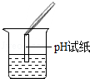 | 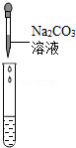 | 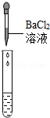
实验现象 | 试纸变色，对比比色卡，pH＜7 |  | 产生白色沉淀
实验结论 | 溶液中有H₂SO₄ | 溶液中有H₂SO₄ | 溶液中有H₂SO₄
【得出结论】通过探究，全班同学一致确定猜想二是正确的．
【评价反思】老师对同学们能用多种方法进行探究，并且得出正确结论给予了肯定．同时指出（2）中存在两处明显错误，请大家反思．同学们经过反思发现了如下两处错误：
①实验操作中的错误是 ；
②实验方案中也有一个是错误的，错误的原因是 ．

四、（本题包括1小题，共10分）
25．（10分）（2015•滨州）向10g CaCO₃中不断加入稀盐酸，其质量变化如图所示，请回答下列问题：
（1）当10gCaCO₃恰好完全反应时，所加稀盐酸的质量为 g．
（2）所加稀盐酸的溶质质量分数为多少？（写出计算过程，结果精确到0.01%）
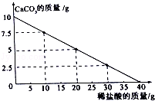

参考答案
1-10、DCCAD ABCAB 11-16、DDCDBB
17、⑤ ② ④ ③
18、3；金属；失；+3；Al₂O₃
19、C B 乳化 2NH₄NO₃+Ca（OH）₂=Ca（NO₃）₂+2NH₃↑+2H₂O．
20、1）CH₄+2O₂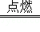CO₂+2H₂O； （2）带火星的木条；（3）产物无污染（或燃烧热值高等）
21、（1）C ABDE
（2）氧气 Fe₂O₃+6HCl═2FeCl₃+3H₂O
（3）稀盐酸 气泡
22、（1）一个铜原子；（2）氢离子和碳酸根离子结合生成水分子和二氧化碳分子；（3）4NH₃+3O₂2N₂+6H₂O；置换反应．
23、（1）②⑤①④③；（2）药匙；（3）18.2；（4）小于
24、H₂SO₄+2NaOH═Na₂SO₄ +2H₂O；猜想三 ，理由是 H₂SO₄和NaOH在溶液中不能共存
NaOH
【实验探究】（1）NaOH （2）有气泡产生
【评价反思】
①pH试纸浸入溶液中
②Na₂SO₄与BaCl₂反应也会生成白色沉淀，不能证明一定有H₂SO₄存在
25、解：（1）如图象所示：当10gCaCO₃恰好完全反应时，所加稀盐酸的质量40g；
（2）解：设40g稀盐酸含有HCl的质量为x，
CaCO₃+2HCl=CaCl₂+H₂O+CO₂↑
100 73
10g x
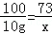
X=7.3g
所加稀盐酸的溶质质量分数为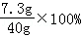=18.25%
故答案为：
（1）40g
（2）所加稀盐酸的溶质质量分数为18.25%

